L1_1 Struktur einer Datenbanktabelle entwerfen – Information
Alexander, ein Freund aus dem Sportverein, studiert Wirtschaftsinformatik. Dieser erklärt ihm, dass man früher – im Vor-EDV-Zeitalter – die Daten auf vorgefertigte Karteikarten in das dafür vorgesehene Raster geschrieben und diese dann in einen Karteikasten einsortiert und aufbewahrt hat.

1
Nachname: | A | B | E | L | E

Vorname: | A | N | D | R | E | A | S

Telefon: | 0 | 1 | 5 | 9 | 7 | 8 | 7 | 3 | 8 | 3

EMail: | a | n | d | r | e | a | s | @ | a | b | e | l | e | . | d | e

Straße: | A | H | O | R | N | W | E | G

HausNr: | 3

PLZ: | 7 | 3 | 6 | 1 | 4

Ort: | S | C | H | O | R | N | D | O | R | F

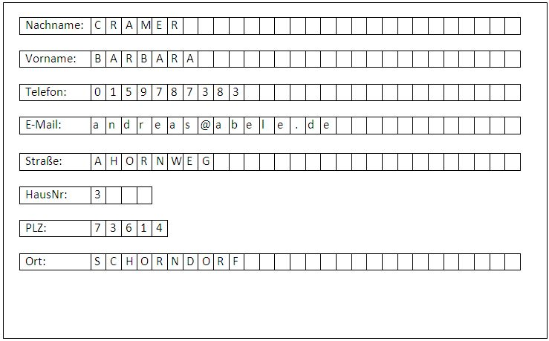
14

13

12

11

10

9

8

7

6

5

4

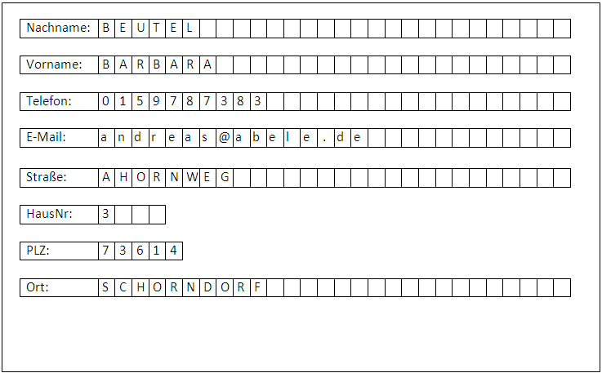
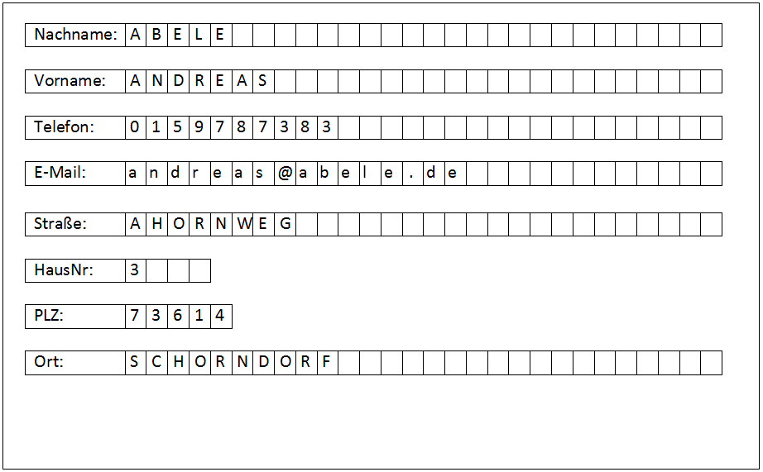
Fahrschüler
1
2
3

In Datenbanken werden die Daten in Tabellen erfasst. Eine Datenbanktabelle enthält Informationen, die in einem sachlogischen Zusammenhang stehen.
Z.B.: Kundendaten Tabelle kunden; – Daten der Vereinsmitglieder Tabelle mitglieder
(Für die Schreibweise der Tabellennamen gilt die Konvention:
Kleinbuchstaben, Plural, keine Umlaute/Sonderzeichen, keine Leerstellen
Zu beachten ist, dass Tabellen aus Zeilen und Spalten bestehen. Für sie gelten folgende Regeln:
- Jede Spalte enthält eine konkrete Eigenschaft (Fachbegriff Attribut)
Z.B.: Nachname eines Kunden, Geburtsdatum eines Vereinsmitglieds, etc.
- Jeder Eintrag zu einer Eigenschaft wird als Attributwert bezeichnet. Z.B.: Huber, 2002-05-27
- Jedes Attribut muss einwertig (atomar) sein, d.h. jedes Attribut enthält nur einen Wert.
Z.B.: Straße und Hausnummer, Vorname und Nachname
- Jede Spalte hat einen eindeutigen Namen (Fachbegriff Attributname)
Z.B.: nachname, geburtsdatum, etc.
- Für jedes Attribut muss festgelegt werden, ob darin Texte (Buchstaben, Ziffern oder Sonderzeichen) oder Zahlenwerte (wenn damit gerechnet werden soll), gespeichert werden, d.h. es muss der jeweilige Datentyp festgelegt werden.
(siehe Erläuterungen unten)
- Jede Zeile repräsentiert einen Eintrag. Jeder Eintrag hat die gleichen Attribute. Einträge werden auch als Datensätze (Tupel) bezeichnet.
Z.B.: Alle Informationen zu einem Kunden.
- Damit jeder Eintrag eindeutig identifiziert werden kann, ist in jeder Tabelle ein sogenann-ter Primärschlüssel festzulegen. Dies kann der Eintrag einer Spalte sein, wenn dieser eindeutig ist (z.B. personalausweisnr). I.d.R. wird jedoch eine spezielle Schlüsselnummer als künstlicher Schlüssel eingefügt (z.B. kundennr). Sie sollte den Datentyp INT erhalten.
- Eine Tabelle wird in der Fachsprache auch als Relation bezeichnet.

Datentypen (Auszug):
Typ | Bedeutung | Speicherplatz | Beispiel | Hinweis
INT | Integer =  Ganze Zahlen von -2.147.483.648 bis +2.147.483.647 | 4 Bytes | Blutspenden: 15
DOUBLE | Kommazahlen von -1,798×10³⁰⁸  bis +1,798×10³⁰⁸ | 8 Bytes | Preis: 17.99 | Dezimalpunkt (nicht Komma)
VARCHAR(n) | Zeichenkette mit variabler Länge bis zu n Zeichen | n + 1 Byte | Nachname: Häberle | n legt die max. Zeichenanzahl des Textes fest.
DATE | Datum von 01.01.1000 bis 31.12.9999 | 3 Bytes | Geburts-  Datum: 1991-11-30 | YYYY-MM-DD
TIME | Zeit | 3 Bytes | Zielankunft: 03:56:04 | hh:mm:ss
BOOLEAN  TINYINT(1) | Wahrheitswert | 1 Bytes | Anmeldung: true / false  Bestanden: 1 / 0 | Die MySQL Work-bench verwendet als Wahrheitswert den Typ TINYINT(1)

